金东区2024年上半年教师资格认定体检注意事项
参加体检对象
申请金东区2024年上半年幼儿园、小学、初中教师资格认定的社会考生。
体检时间及地点
与认定公告相同，金东户籍或居住地申请人安排在4月29-30日体检（8：30开始，需空腹体检），地点为金东区妇幼保健计划生育服务中心（金东区笃学路256号）。
体检费按医院收费标准由申请人自付。具体安排和缴费详见体检安排计划表（附件1）。申请人需参加相关体检全部项目(如胸透等)，请申请人根据自身身体情况酌情安排。

体检安排计划表（附件1）
下载体检表 | 请扫码下载（见附件2），打印自己需要认定的教师资格体检表（单面打印在一张A4纸上），粘贴上小二寸证件照片。
体检对象 | 申请金东区辖区内的初中、小学、幼儿园教师资格的社会考生。
体检时间 | 4月29-30日 说明：上午8：30-11:30（有空腹项目，建议上午完成）
体检医院及联系人 | 金华市金东区妇幼保健计划生育服务中心（金东区笃学路256号）  联系人：盛红成 13757981930
体检程序 | 2024年上半年教师资格认定体检流程  第一步：领取就诊卡。  第二步：凭就诊卡缴费（初中、小学教师资格认定体检100元，幼儿园120元，增加妇科项目）。  第三步：缴费结束，拿体检表和身份证确认身份，交小二寸照片一张（用于制证），提前在照片反面写上姓名、资格种类、编号（在钉钉群提前告知）。  第四步：按大厅屏幕指引参加各项目体检。  （体检项目：抽血、眼科、内科、外科、耳鼻喉科、口腔科、听力嗅觉、胸片）  第四步：完成全部体检项目，经导检人员确认后方可离开。  第五步：由导检人员收回体检表。
体检要求 | - 体检当天空腹，请注意近期药物使用，饮食清淡，注意休息。体检前一天22:00后禁食及禁含糖饮料。  2．申请人需参加相关体检所有项目（如胸透等） 提醒注意：根据《浙江省教育厅教师资格认定指导中心关于做好2024年上半年中小学教师资格认定工作的通知》申请认定教师资格的人员，在认定体检时，经认定机构指定体检医院医生现场确认已怀孕的，可以免做胸透检查。申请人自带怀孕证明的，不予认可。备孕和哺乳期的人员一律不免检胸透。请申请人根据自身情况酌情安排，未参加(或未参加体检全部项目的)体检者视同申请人自动放弃申请。  3．体检需要复查者和不合格者，由医院体检中心电话通知（请近期不要安排外出，保持电话畅通）。  4．带上医保卡，以便在检查过程中若发现有需要进一步检查者，可使用医保卡支付增加项目的检查费。
其他事项 | 1．《体检表》按附件要求自行下载填写个人信息，粘好照片。  2．体检结果由金华市金东区教育体育局统一领取。

注意事项

1、根据《浙江省教育厅教师资格认定指导中心关于做好2024年上半年中小学教师资格认定工作的通知》，申请认定教师资格的人员，在认定体检时，经认定机构指定体检医院医生现场确认已怀孕的，可以免做胸透检查。申请人自带怀孕证明的，不予认可。备孕和哺乳期的人员一律不免检胸透。请申请人根据自身情况酌情安排，未参加(或未参加体检全部项目的)体检者视同申请人自动放弃申请。

2、下载体检表：扫码下载（见附件2），用黑色或蓝色水笔填写好身份证号码、姓名、性别、出生年月、既往病史、电话号码、编号（钉钉群提前告知）等七项内容，并把序号写于表格左上角（序号参见钉钉群编号）。同时，准备两张彩色白底证件照片（必须与网报上传证件照片一致），一张贴在体检表上，一张（背面写上姓名+资格种类+编号）于体检当天缴费时一并上交给工作人员，照片后期用于教师资格证。（小二寸照片尺寸最合适）

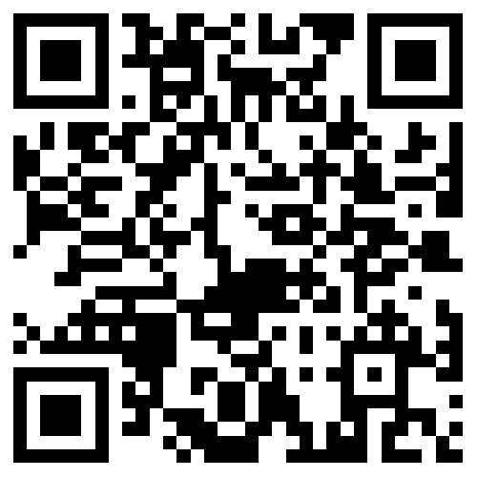
扫码下载体检表（附件2）

联系电话：0579—82181012，13575919286

